CLOTHES 2

1. WHAT IS IT? POIMENUJ OBLAČILA.
HAT | SHOES | DRESS
T-SHIRT | SKIRT | TROUSERS

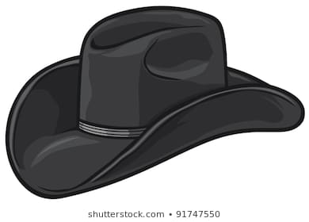

2. MATCH. POVEŽI OBLAČILA Z BESEDAMI.

CAP  SHIRT  SHORTS | 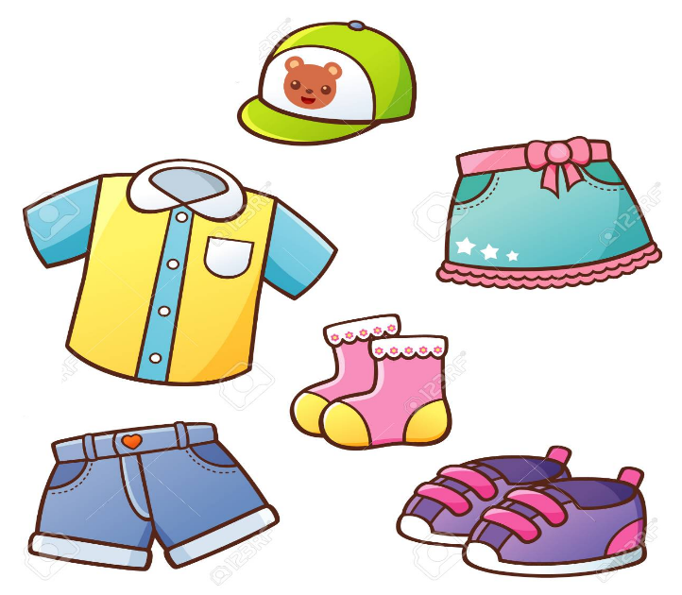 | SHOES  SKIRT  SOCKS

3. V OMARi POIŠČI 5 OBLAČIL. OBLEČI JIH (LAHKO NA ZELO SMEŠEN NAČIN,
PR: HLAČE NA GLAVO, NOGAVICE NA ROKE,…).

NA ČRTICE ZAPIŠI TA OBLAČILA, SEBE PA NARIŠI V KVADRATEK, KAKO IZGLEDAŠ
LAHKO PA TE STARŠI POSLIKAJO IN TO, ČE ŽELIJO, LAHKO POŠLJEŠ.

1.______________________________
2.______________________________
3.______________________________
4.______________________________
5.______________________________

